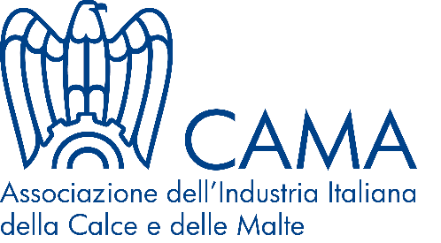

Comunicato Stampa
Oggi, 31 maggio 2024, nel primo pomeriggio si sono conclusi i lavori del Convegno “Le nuove frontiere della stabilizzazione a calce dei terreni- da rifiuto a risorsa” presieduto dal Presidente dell’Associazione dell’Industria Italiana della Calce e delle Malte, dott.Leone La Ferla e dal geom. Santo Cutrone, Presidente di ANCE Sicilia.
A questo evento, presieduto dai massimi esponenti dei settori coinvolti, ha partecipato un numeroso e qualificato pubblico sensibile e attento ai temi proposti.
Il prof. Giacomo Russo dell’Università Federico II di Napoli ha aperto i lavori del Convegno illustrando la tecnica di stabilizzazione a calce e, a seguire, lo studio sulla stabilizzazione a calce con l’utilizzo delle ceneri vulcaniche dell’Etna.
Tra gli altri interventi, partendo dal concetto di ecosostenibilità, l’ing. Pietro Piraino di Italferr ha illustrato al pubblico la valutazione di riduzione delle emissioni di CO2 nel lotto Bicocca- Catenanuova della nuova linea ferroviaria Palermo – Catania, grazie all’impiego della tecnica della stabilizzazione a calce.
La dott.ssa geol. Francesca Sciubba di ANAS ha portato all’attenzione dei presenti il lavoro di revisione del capitolato che aprirà future prospettive di chiarezza sul tema quest’oggi presentato.
Alla tavola rotonda, tra gli altri ospiti, era presente anche l’On. Giuseppe Carta, Presidente della IV Commissione Ambiente e Territorio, che si è impegnato a convocare in audizione le parti interessate per la valorizzazione e l’utilizzo delle ceneri vulcaniche dell’Etna che giàlo scorso gennaio, attraverso un decreto assessoriale della Regione Siciliana, sono state classificate come sottoprodotto e non più come rifiuto.
I temi sollevati durante il Convegno hanno favorito un proficuo dibattito tra i partecipanti alla tavola rotonda e il pubblico, sottolineando l’interesse diffuso sui vantaggi che la stabilizzazione a calce offre sia in termini di sostenibilità che di utilizzo delle risorse del territorio siciliano.
A chiusura dei lavori, il dott. Leone La Ferla, Presidente dell’Associazione dell’Industria Italiana della Calce e delle Malte, e il coord. Scientifico del Convegno dott. Stefano Ciufegni hanno ringraziatoi relatori e l’auditorio per l’attiva partecipazione.

